再興中學101學年度八年級職群試探講座
－家政群－
主講人：宋書瑀科主任
本學期很榮幸邀請到稻江家職宋書瑀科主任，蒞班為八信學生分享家政群科各科的課程內容、技術證照與職涯進路，並期勉學生適性發展、行行出狀元。
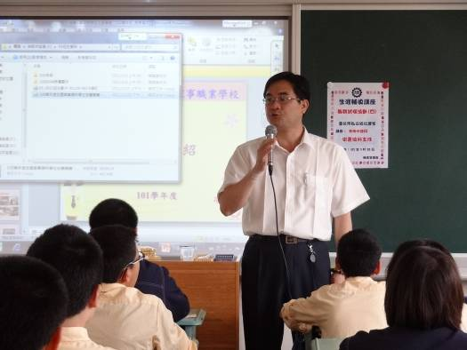 | 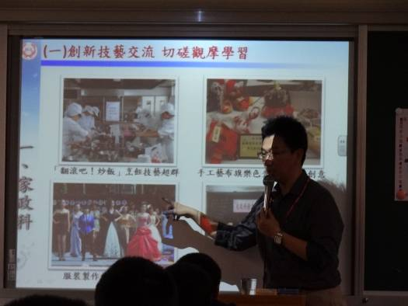
副校長致歡迎詞 | 技能競賽為職校成果驗收的重頭戲
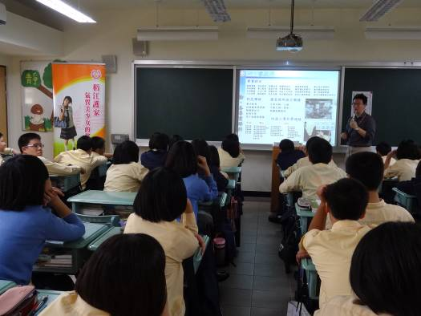 | 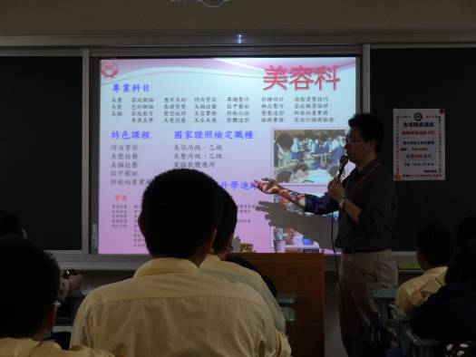
介紹各群科學習內容與職涯進路
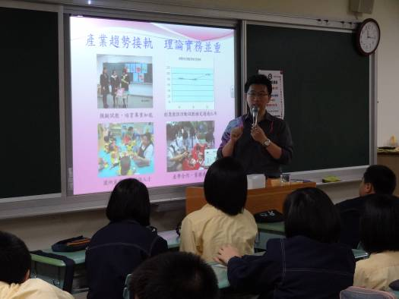 | 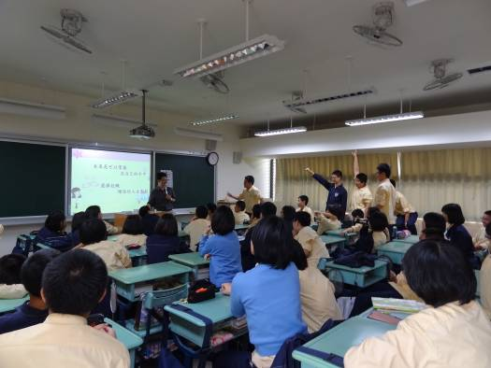
理論與實務並重的技職教育 | 有獎徵答，學生踴躍參與

